2023 Fall Semester

=

Creative Algorithm

Project #1 : Making Korean Traditional Flower Patterns

Student Number : 20221124

Student Name : 최보현

1. 프로젝트 개요
2. 프로젝트 주제

이번 프로젝트에서는 Processing을 사용하여 한국의 전통문양을 만들어 보고자 한다. 그 중 특히 단청 문양을 제작할 예정이다.

1. 주제 선정 이유

한국 전통문양에 관심이 많은 편이다. 전통이 트렌디하다는 인식의 ‘힙트래디션’이라는 단어가 생겨나는 추세에 힘입어, 전통 문양의 디지털적인 표현을 통해 전통이 옛것이라는 고정관념을 깨고 싶었다.

또한 기술적인 측면에 있어서는, 반복적인 task를 효율적으로 수행할 수 있는 computing processing 특성을 활용하여 꽃잎 하나를 생성 후 rotate 기능을 사용하여 반복적으로 꽃잎을 만들어 꽃을 쉽게 만들 수 있을 것이라 판단하였다. 또한 반복이라는 기능을 더 활용한다면, 하나의 문양을 만들고 이를 복제하여 패턴을 만들 수 있을 것이라 예상하였다. 이는 다른 제작자에 의해 변형되어 더 웅장한 예술로 발전할 수 있을 것이다.

1. 비주얼 특징

한국의 단청문양에는 대칭성이 있다. 4등분, 6등분, 8등분, 혹은 10등분을 하고 나뉜 부분에 하나의 꽃잎을 그려나간다. 이 문양은 기와, 옷 등 다양한 분야에 사용되며 대칭성이라는 안정감을 준다. 이 부분은 computer의 기술 중 하나인 정확하게 divide하여 rotate하는 요소를 활용할 수 있다.

색 또한 다양하다. 비슷한 색감을 사용하기도 하지만 보색을 사용하는 등 색의 표현이 자유롭다. 이는 computer의 random value 생성 기능을 활용할 예정이다.

1. 프로젝트 과정

문양을 만드는 과정은 다음과 같다.

1. 꽃잎 하나를 만든다.
2. 꽃잎을 회전시켜 꽃 한 송이를 만든다.
3. 같은 방식으로 안에 있는 작은 꽃 여러 개를 만든다.
4. 배경이 될 도형을 선택한다(육각형/오각형)

1. 꽃잎 하나 만들기

꽃잎 한 잎을 만드는 것은 bezier을 이용해야 한다. bezier은 네 점의 좌표가 주어지면, 그 좌표를 따라 곡선을 그리는 함수다. bezier의 안을 채우지 않고, 곡선을 여러 개 사용하여 물방울 모양을 만들 것이다.

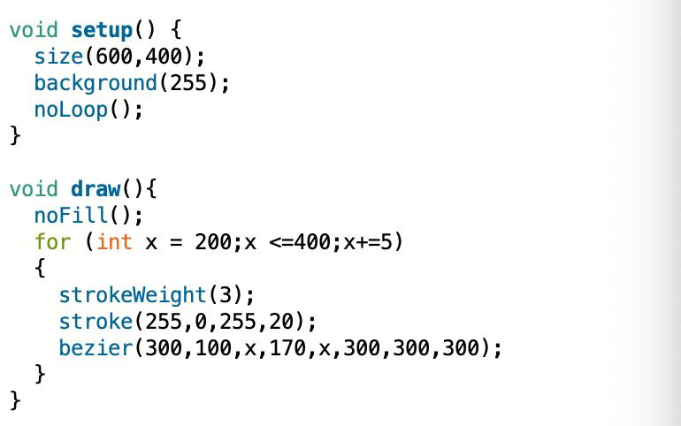핑크, 창의성, 디자인이(가) 표시된 사진

Bezier의 기준이 되는 꼭짓점들을 조정해가며 적당한 크기의 곡선들을 만들고, 여러 개의 자취를 남겨서 물방울 모양의 꽃잎이 만들어지도록 했다. 이 것은 아래 링크에 있는 유튜브 강의를 참고했다.

이 다음 과정에서 꽃잎의 뾰족한 정도와 길이를 조절하는 값을 변수로 만든 후 random() 함수를 활용하여 랜덤 값을 할당하여 다양한 꽃잎 모양이 생성되도록 했다.

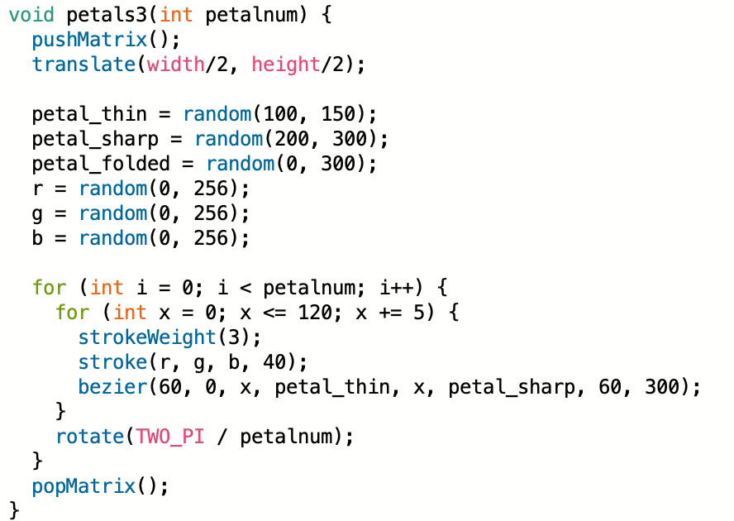

1. 꽃잎 회전시키기

꽃잎을 하나 만들었으니 이제는 꽃잎을 회전시켜야 한다. 그 전에, 몇 개의 꽃잎을 만들 것인지 먼저 정해야 하므로 꽃잎의 개수에 대한 변수인 NUM_PETALS 과 petalnum 을 할당했다. NUM_PETAL은 꽃잎의 개수, back_shape는 배경이 되는 다각형의 종류다.(다각형은 뒤에서 설명하겠다). 배열과 변수를 선언해준 뒤 for 반복문을 활용하여 값을 배열에 넣어준다. NUM_PETALS에는 각각 꽃잎의 수가 6개, 8개, 10개가 들어가고 back_shape에는 사각형부터 십각형까지 들어간다.

위에서 설명한 bezier을 바탕으로 rotate()와 for 반복문을 활용하여 꽃잎을 생성해 보았다. 한 바퀴를 회전해야 하므로 2pi를 꽃잎의 수만큼 나눈 각도로 총 꽃잎의 수만큼 회전해야 꽃을 만들 수 있다. 예를 들어, 꽃이 8개의 꽃잎을 가졌다면 (2Pi/8)의 각도만큼 8번 회전해야 한다.

이때 중요한 것은 translate, pushMatrix()와 popMatrix()이다. Processing에서 rotate()기능을 사용하면 중심점이 변하기 때문에 중심점을 옮기고 원래의 상태로 돌리는 것이 중요하다. pushMatrix는 현재의 그래픽 변환 상태를 스택에 저장하고, 나중에 popMatrix()를 호출하여 이전 상태로 돌아갈 수 있도록 하는 역할을 한다.

translate()는 그래픽 컨텍스트에서 객체나 도형의 위치를 이동시키는 데 사용된다.

이를 표현한 코드는 다음과 같다.

위 코드를 이용하여 꽃을 생성하면 다음과 같다. 그림을 보면 다양한 색, 다양한 꽃잎의 개수, 다양한 모양을 확인할 수 있다.

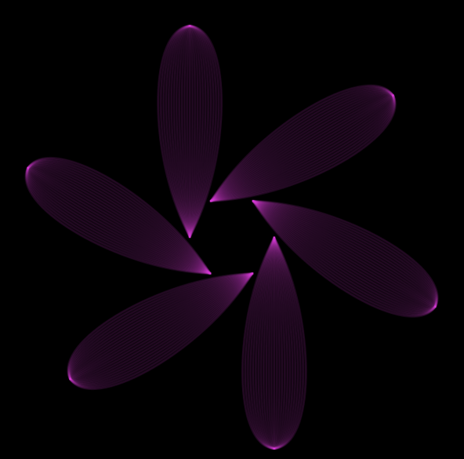

1. 여러개의 꽃 만들기

꽃 하나를 만들었으니 크기를 조절하여 여러 개의 꽃을 겹겹이 쌓아야 한다. Bezier의 값을 적당히 조절해서 만들 수 있다. 다음은 petals3() 코드를 변형하여 만든 두 개의 코드와 그 결과이다.

꽃 느낌이 더 날 수 있도록 꽃의 중심 부분에 ellipse도 추가했다.

1. 배경이 될 도형 선택

단청 문양은 꽃 주변에 다각형이 있다. 다각형을 만드는 사용자 지정 function인 polygon() 함수를 만들어 준 뒤, 위에서 선언한 array인 back_shape의 값을 하나씩 가져와 뒤에 배경을 만들어 주었다.

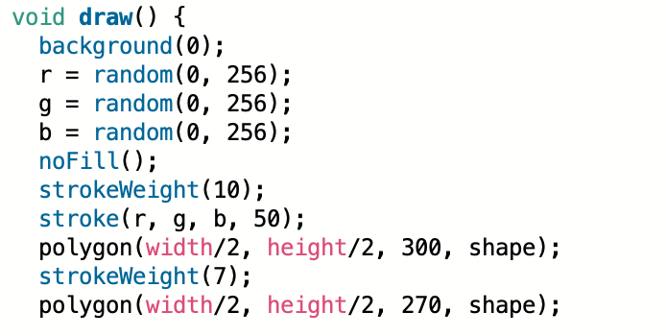

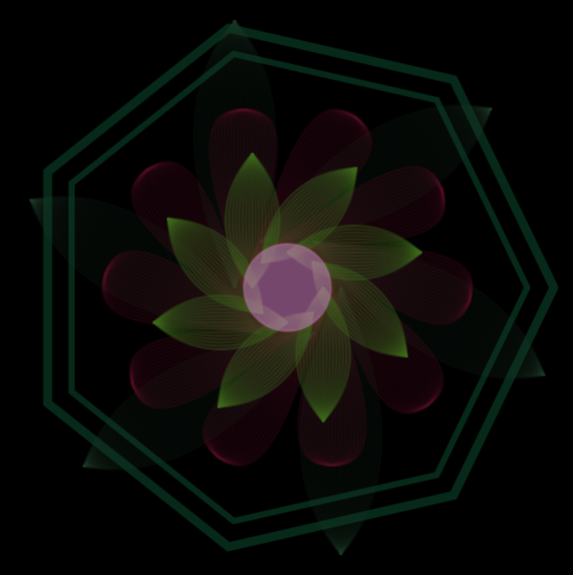

Processing으로 단청 문양 만들기 완성이다.

1. 부록

Processing으로 작업하고 있는데 갑자기 이런 error가 떴다.

Memory를 너무 많이 사용한다는 에러였는데, 변수를 너무 많이 만들고 같은 기능을 하는 함수를 여러 번 생성하여 호출하였기 때문에 발생한 것 같았다. 그래서 위에서 만든 최종 코드와는 다르게, 변수에 할당하는 것을 최소화하고 random() 값이나 for loop을 최대한 활용하여 코드를 바꿔보았다.

다음은 바꾼 코드이다.

For문을 활용하여 하나의 함수만을 선언하고 여러 번 호출될 수 있도록 했다. 또한 array를 만들지 않고 random()을 이용하여 적당한 범위에서 랜덤 값이 생성되게 함으로써 똑같은 행동을 하도록 했다. 그러나 patals 함수를 하나만 활용하게 되면서 꽃 모양에는 조금 변화가 생겼는데, 이전 코드에서는 patals1, patals2, patals3 함수가 비슷해보이지만 bezier()에 할당되는 값이 조금씩 달랐다(규칙성이 있는 것도 있지만 없는 것도 있었다).

그러나 이번 코드에서는 일정한 값으로 감소 혹은 증가하게 함으로써 일정 비율의 값을 대입하게 하여 모양에 변화가 생긴 것이다. 깔끔함 같은 요소는 감소했으나 대칭성을 더 볼 수 있었다. 더 단청 문양에 가까워졌다!

